广东省2025年普通专升本免文化课考试招收退役大学生士兵热点问答（图文）
整理归属 广东省教育考试院
发布日期 2024-11-25
来源 广东省教育考试院
栏目 普通高考
存档日期 2026-10-27
原文链接 https://eea.gd.gov.cn/ptgk/content/post_4583379.html
同文来源 https://eea.gd.gov.cn/news/content/post_4583545.html
同文来源 https://eea.gd.gov.cn/zcjd/content/post_4583544.html

原图分页 1/4

原图分页 2/4
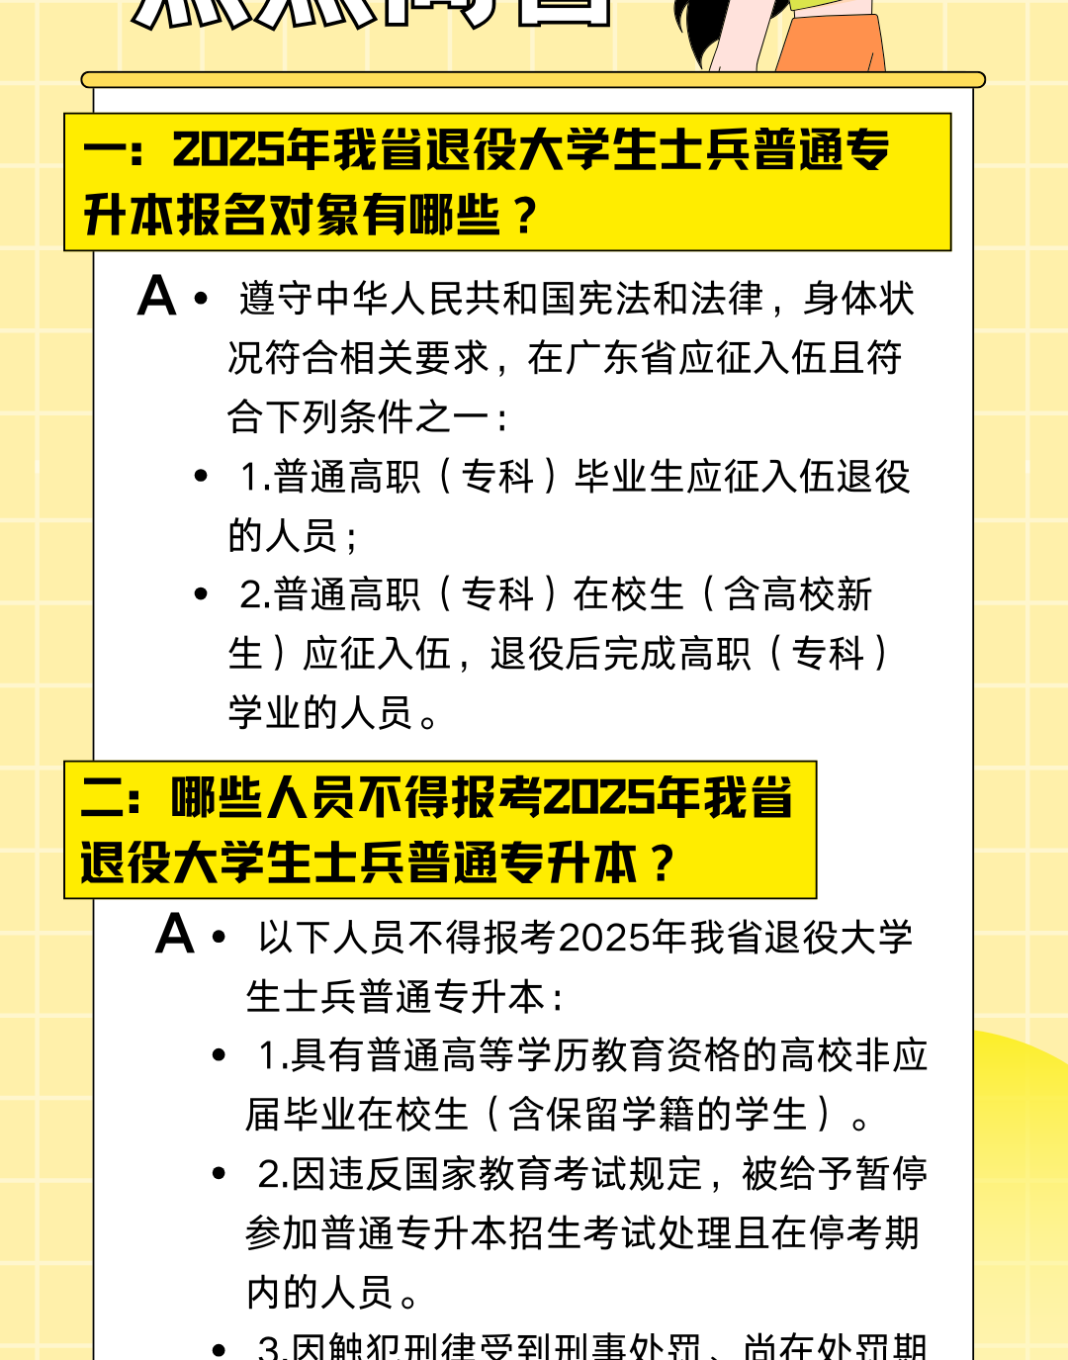
原图分页 3/4
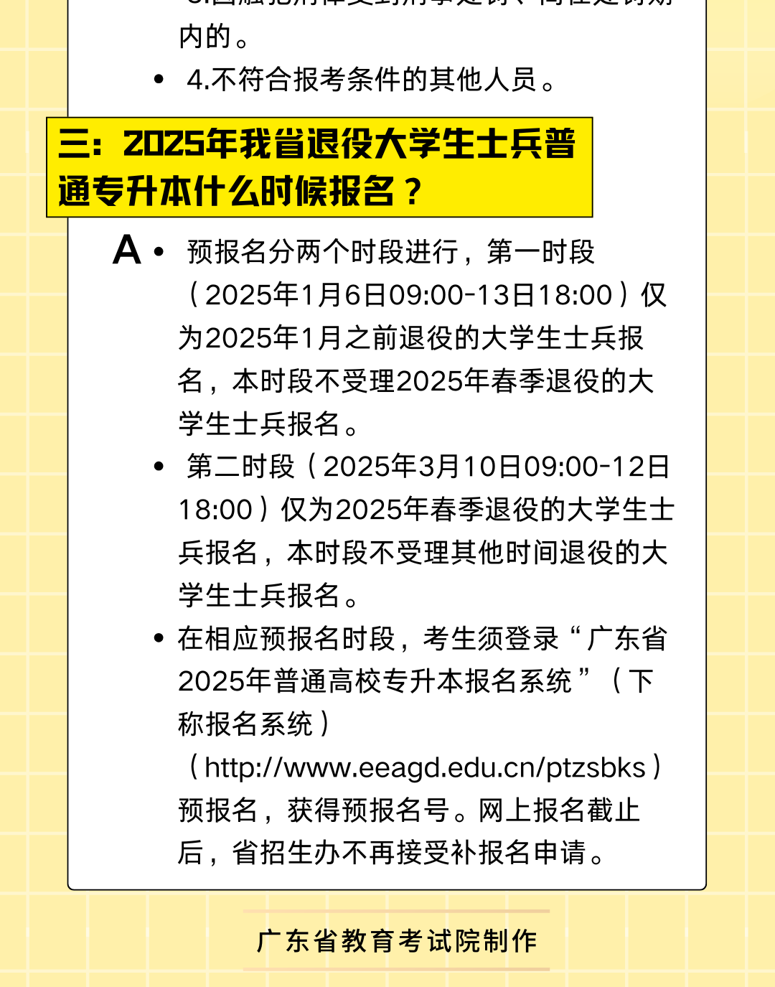
原图分页 4/4
原图分页 1/3
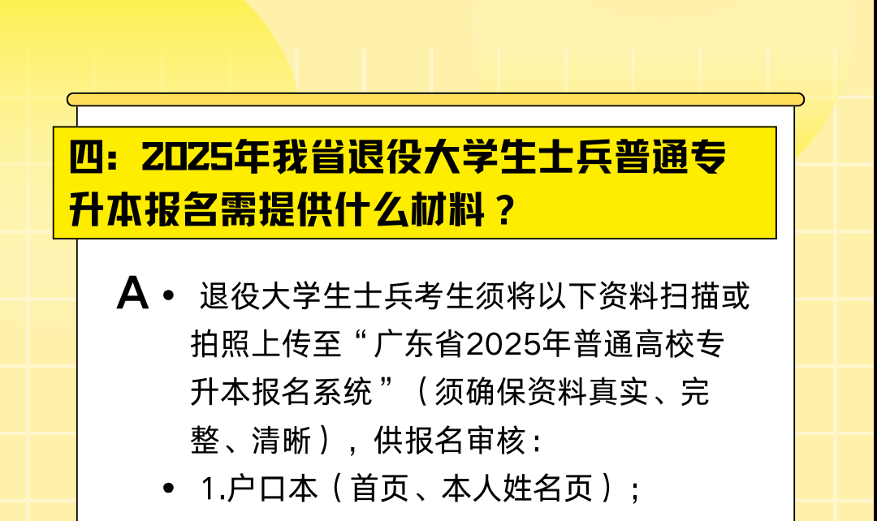
原图分页 2/3
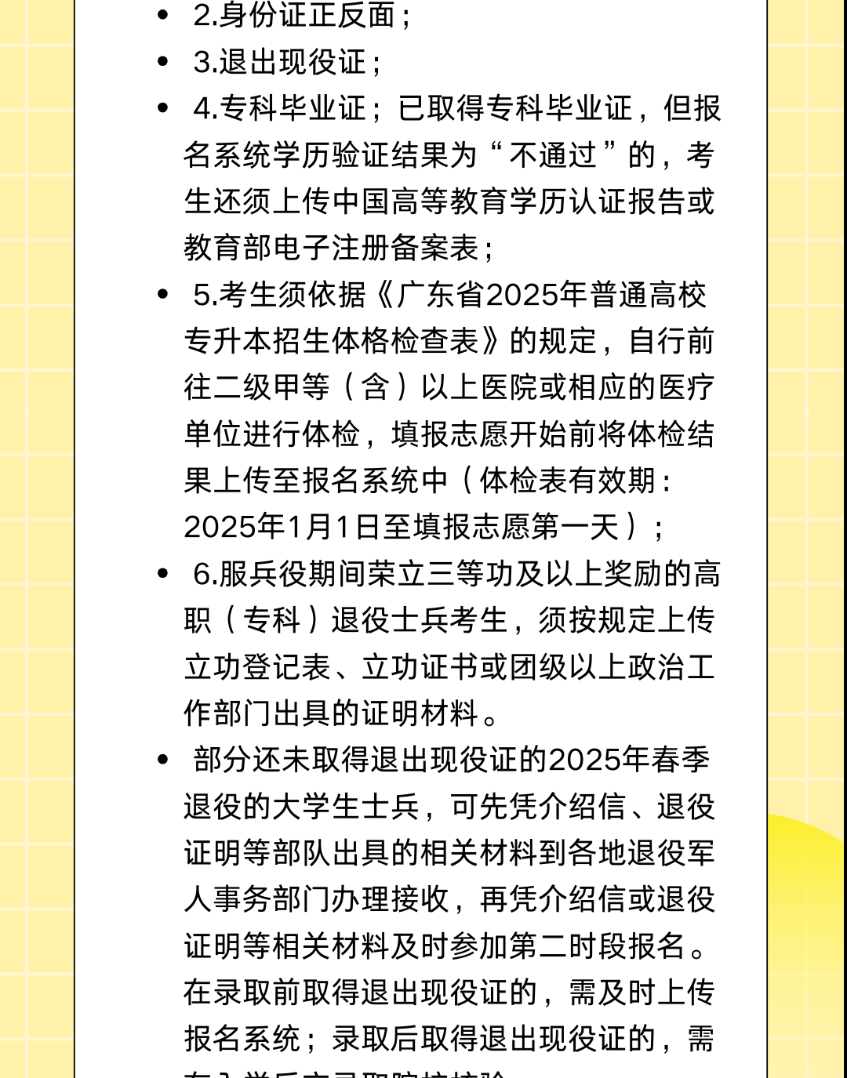
原图分页 3/3
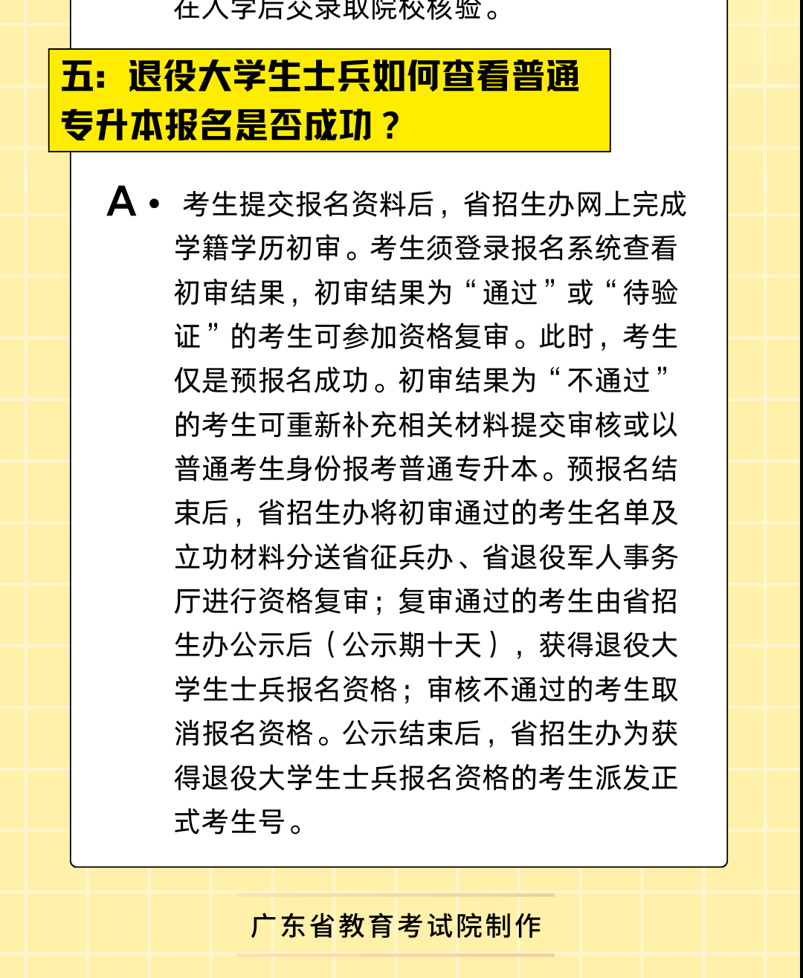
原图分页 1/3
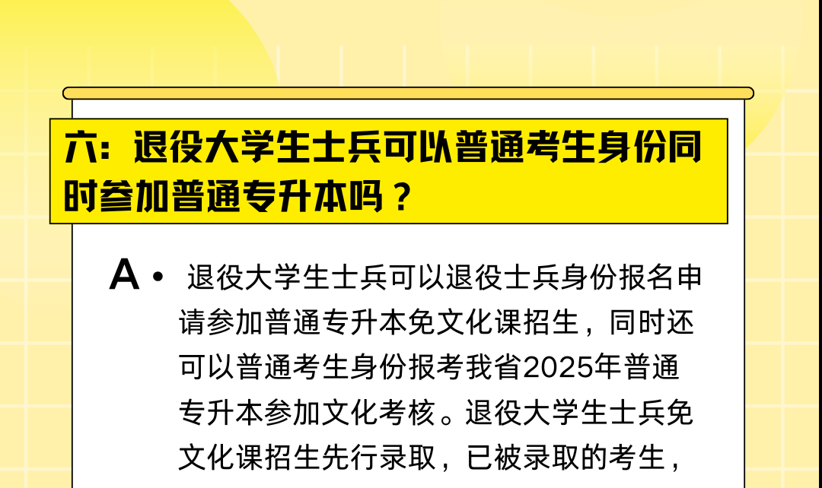
原图分页 2/3
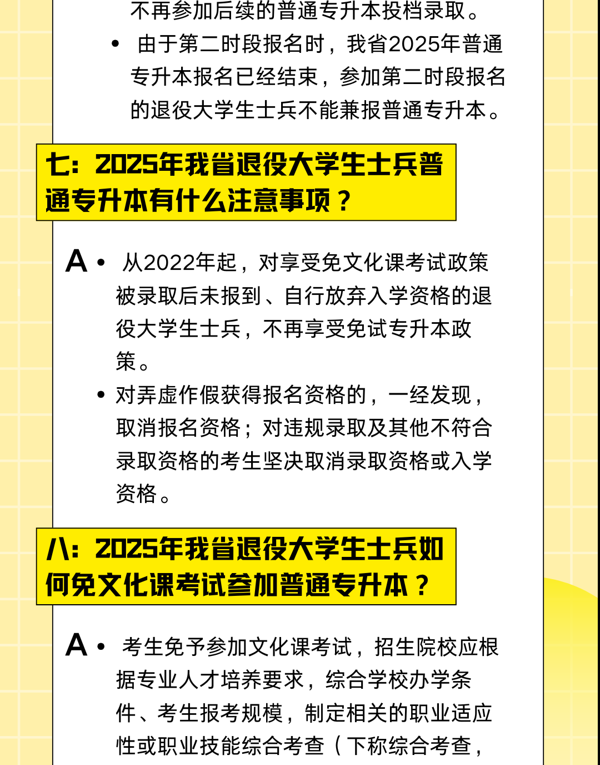
原图分页 3/3
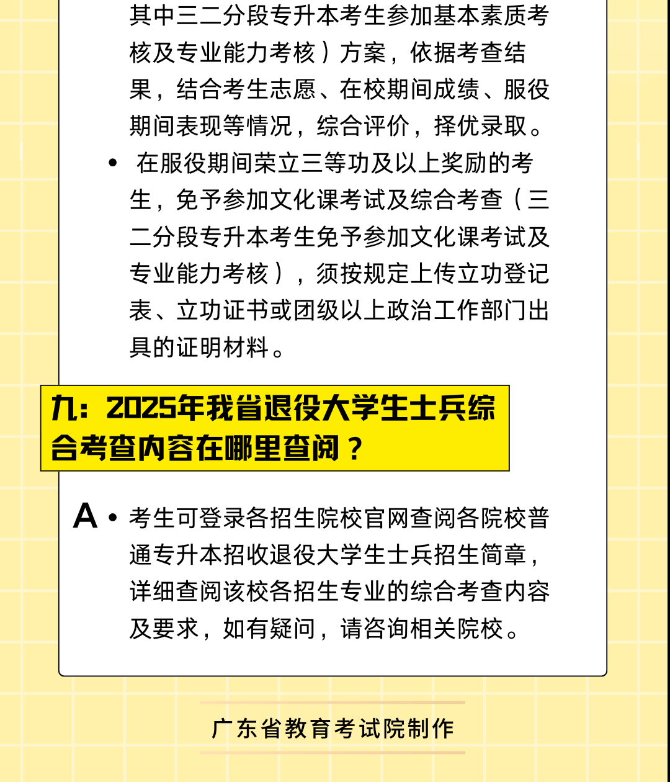
原图分页 1/3
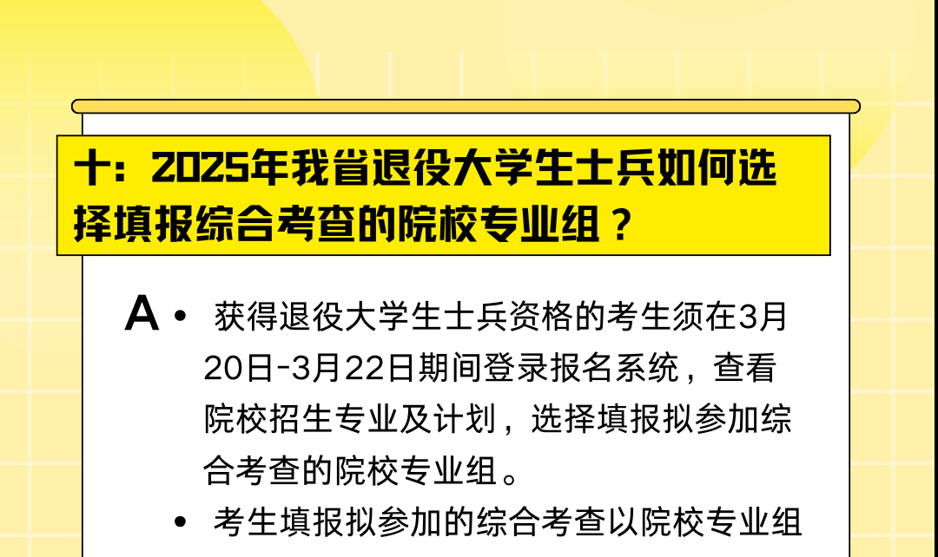
原图分页 2/3
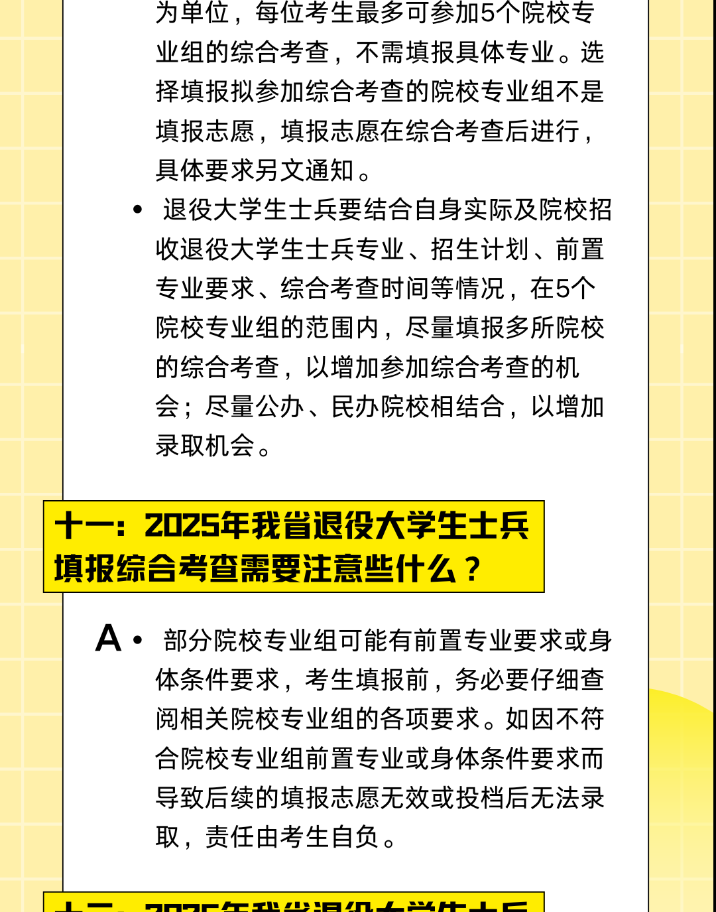
原图分页 3/3
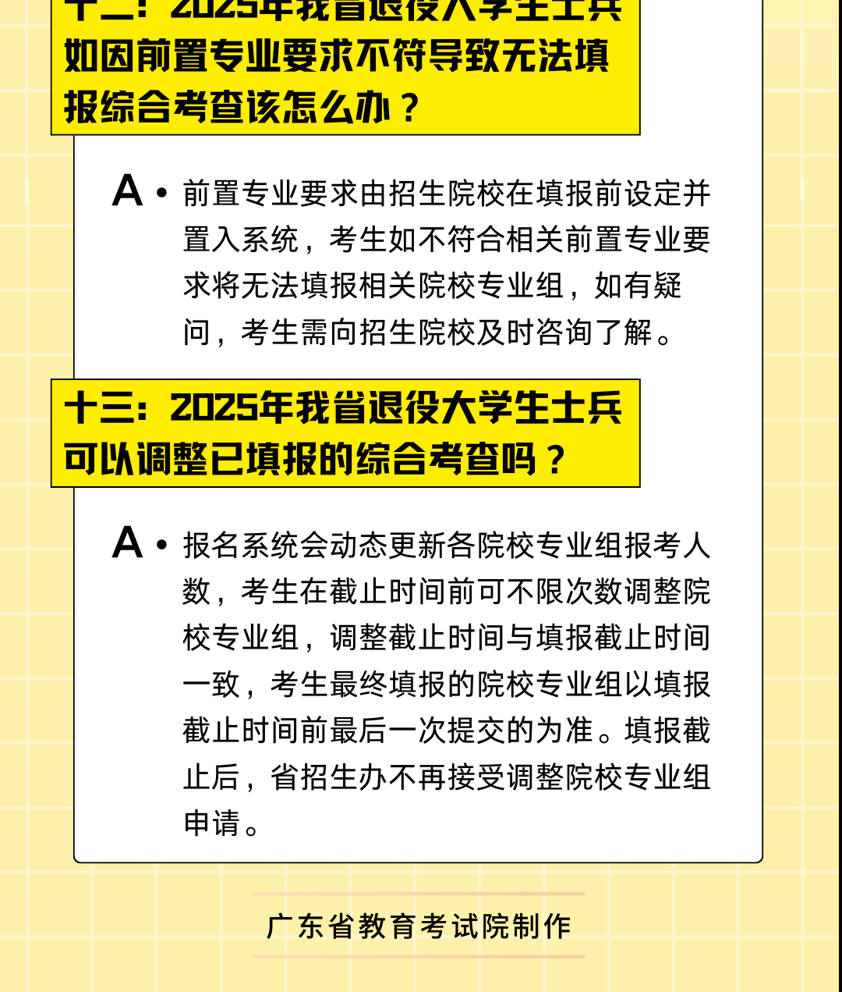
原图分页 1/3
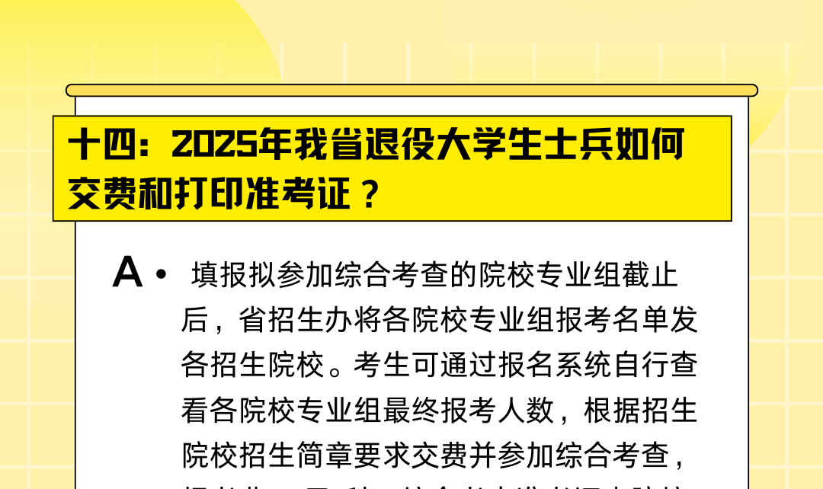
原图分页 2/3
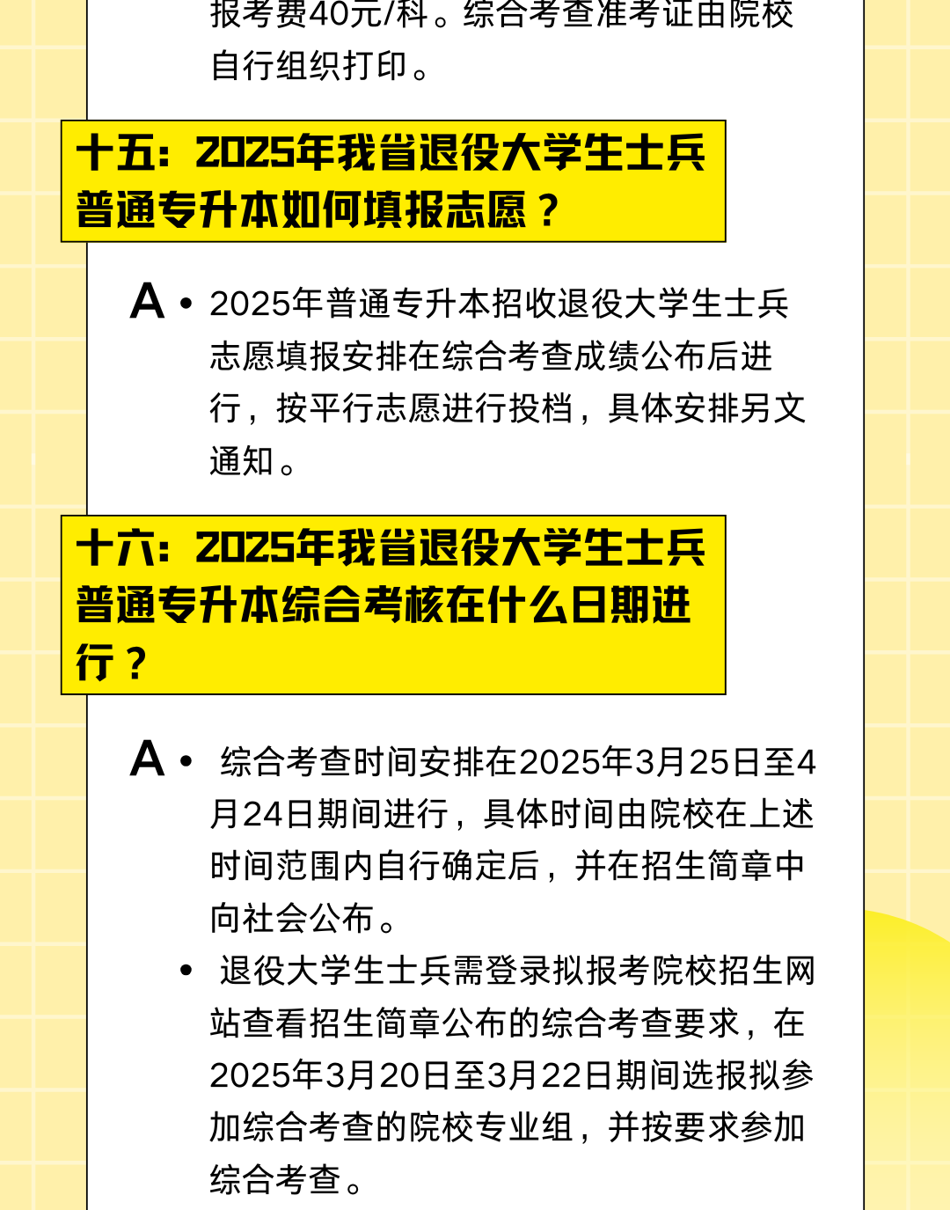
原图分页 3/3
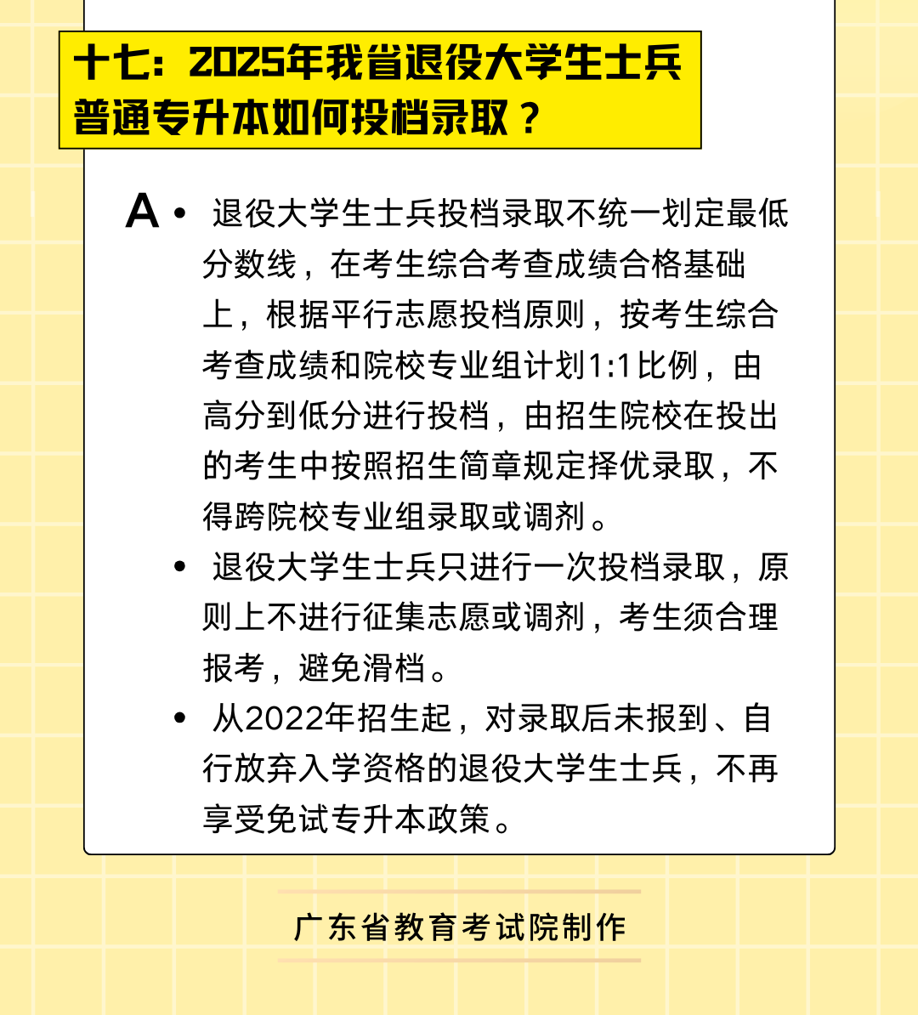
相关文件：关于做好广东省2025年普通高等学校专升本免文化课考试招收退役大学生士兵工作的通知

正文相关链接
关于做好广东省2025年普通高等学校专升本免文化课考试招收退役大学生士兵工作的通知
https://eea.gd.gov.cn/ptgk/content/post_4582879.html

